МБДОУ №87 «Улыбка», г. Улан-Удэ
Младшая группа№8 «Колокольчики», воспитатель: Раднаева Е.А.

Конспект интегрированного занятия во
второй младшей группе «Зимние забавы»

Цель: формирование и расширение представлений детей о забавах характерных для зимы.
Задачи:
Образовательные:
- закреплять знания детей о зимних природных явлениях, о зимних забавах;
- активизировать диалогическую речь;
- ввести в активный словарь детей имена существительные (санки, лыжи, коньки, снежки, ледянки, каток и др.); активизировать глагольный словарь (кататься, лепить, скользить и др.).
Развивающие:
- развивать творческое мышление, слуховое и зрительное внимание, воображение, произвольную память;
- закреплять пространственную ориентировку (умение ориентироваться на плоскости листа);
- совершенствовать общую и мелкую моторику;
- развивать эстетическое восприятие.
Воспитательные:
- воспитывать умение слушать друг друга и взрослого не перебивая;
- воспитывать самостоятельность и целенаправленность в работе, умение доводить начатое дело до конца;

Предварительная работа: беседы «Зимушка – красавица», «Что мы любим делать зимой»; рассматривание иллюстраций по теме, наблюдение за деятельностью детей и взрослых на прогулке, чтение художественной литературы по теме.
Методические приемы: сюрпризный момент, беседа, дидактические игры, проблемная ситуация, использование художественной литературы, показ образца, практическая деятельность детей.

Материалы: кукла Маша, серия картинок «Зимушка», вырезанные силуэты шапочеки варежек, ватные диски, клей, магнитная доска.
Ход занятия:
- Организационный этап.
Здравствуйте, дети! У меня для вас есть загадка, попробуйте отгадать!
С каждым днем все холоднее,
Греет солнце все слабее,
Всюду снег, как бахрома, —
Значит, к нам пришла. (Зима)
Молодцы, конечно зима (воспитатель показывает картинку по теме «зима»). Правильно, ребята. Мы попрощались с осенью, а после осени наступает зима, и вот она наступила.
Давайте вспомним, что было осенью? (листья желтые, листопад, холод, дожди и т. д.)
Посмотрите, что изображено на картинке? А какая зима бывает? (признаки зимы: холодная, белая, морозная, снежная)
2. Сюрпризный момент. Кукла Маша.
Стук в дверь. В гости приходит кукла Маша. Здоровается с детьми.
Воспитатель: Ребята, посмотрите, кто пришел к нам в гости. Это же кукла Маша. Посмотрите, как она одета? А почему она так оделась? (ответы детей) Правильно сейчас зима, холодно, идет снег нужно одеваться тепло. А давайте перечислим все, что Маша надела… (дети называют предметы одежды)
Воспитатель: Ребята, посмотрите, наша гостья почему-то грустная! Машенька, что же у тебя случилось.
Кукла Маша: Я грущу, так как мне скучно. Когда было лето, я могла купаться в речке, собирать ягоды и цветы, осенью я ходила за грибами, собирала урожай, а теперь наступила зима и я не знаю чем мне заняться.
3.Беседа о зимних развлечениях.
Воспитатель: Ребята, а давайте расскажем Маше, что зима – чудесное время года. Мы не хотим уходить с прогулки домой, потому что на улице интересно. А чем интересным можно заниматься на улице зимой? (ответы детей: можно кататься на лыжах и коньках, играть в хоккей, строить крепости из снега, лепить снеговика, бросаться снежками). Воспитатель демонстрирует серию сюжетных картин по теме: «Зимние развлечения».
Воспитатель:
1. Кто изображен на этой картинке? Чем они заняты?
2. Чем ребята кормят птиц?
3. Какие птицы прилетели к кормушке (снегирь, синица, воробей)
4. А чем заняты другие ребята?
5. Кто катается на санках? Где они катаются?
6. Кто катается на лыжах? Где они катаются?
7. Чем заняты остальные ребята?
8. Какое настроение у детей во время прогулки?
9. Как вы думаете, чем завершится прогулка у ребят?
10. А снег, какой? (мягкий, мокрый, холодный, хрустящий.)
4. Д/и «Чего не стало?».
На доске висят картинки с зимними забавами: коньки, лыжи, санки, снеговик, горка, крепость. Всего шесть картинок. Закройте глаза. А я уберу одну из картинок. Откройте глаза. Скажите, чего не стало?

5. Физкультминутка.
А теперь Маша, мы хотели бы с тобой поиграть.
Физ. минутка «Зимние забавы»….
Импровизация движений
Мы зимой в снежки играем, мы играем, мы играем.
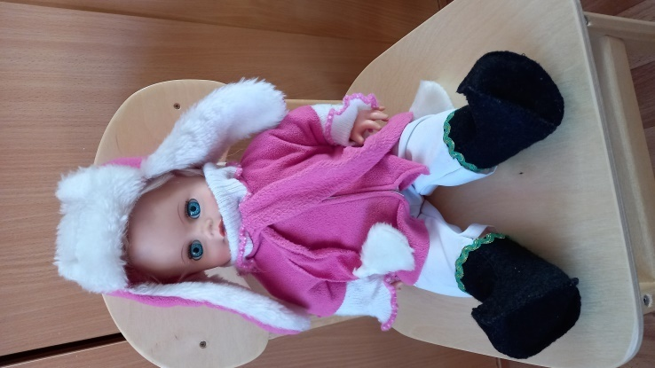
По сугробам мы шагаем, мы шагаем, мы шагаем.
И на лыжах мы бежим, мы бежим, мы бежим.
На коньках по льду летим, мы летим, мы летим.
И снегурку лепим мы, лепим мы, лепим мы.
Гостью-зиму любим мы, любим мы, любим мы.
6. Аппликация «Украсим шапочку и варежки для Маши»
Воспитатель: Ребята, а давайте для Машеньки на память украсим шапочку и варежки. Выполнение аппликации.
Итог занятия

